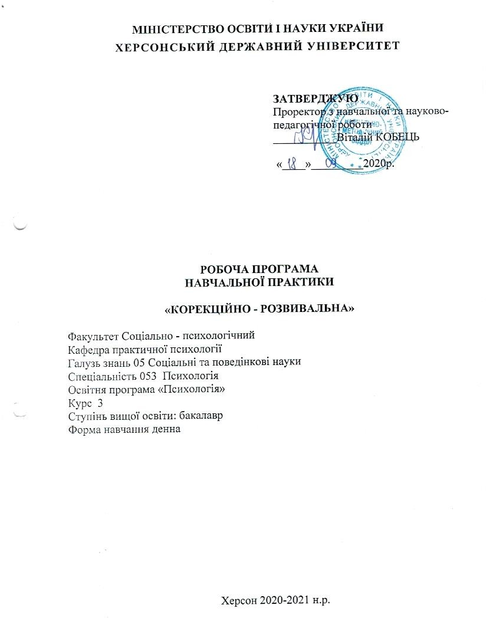

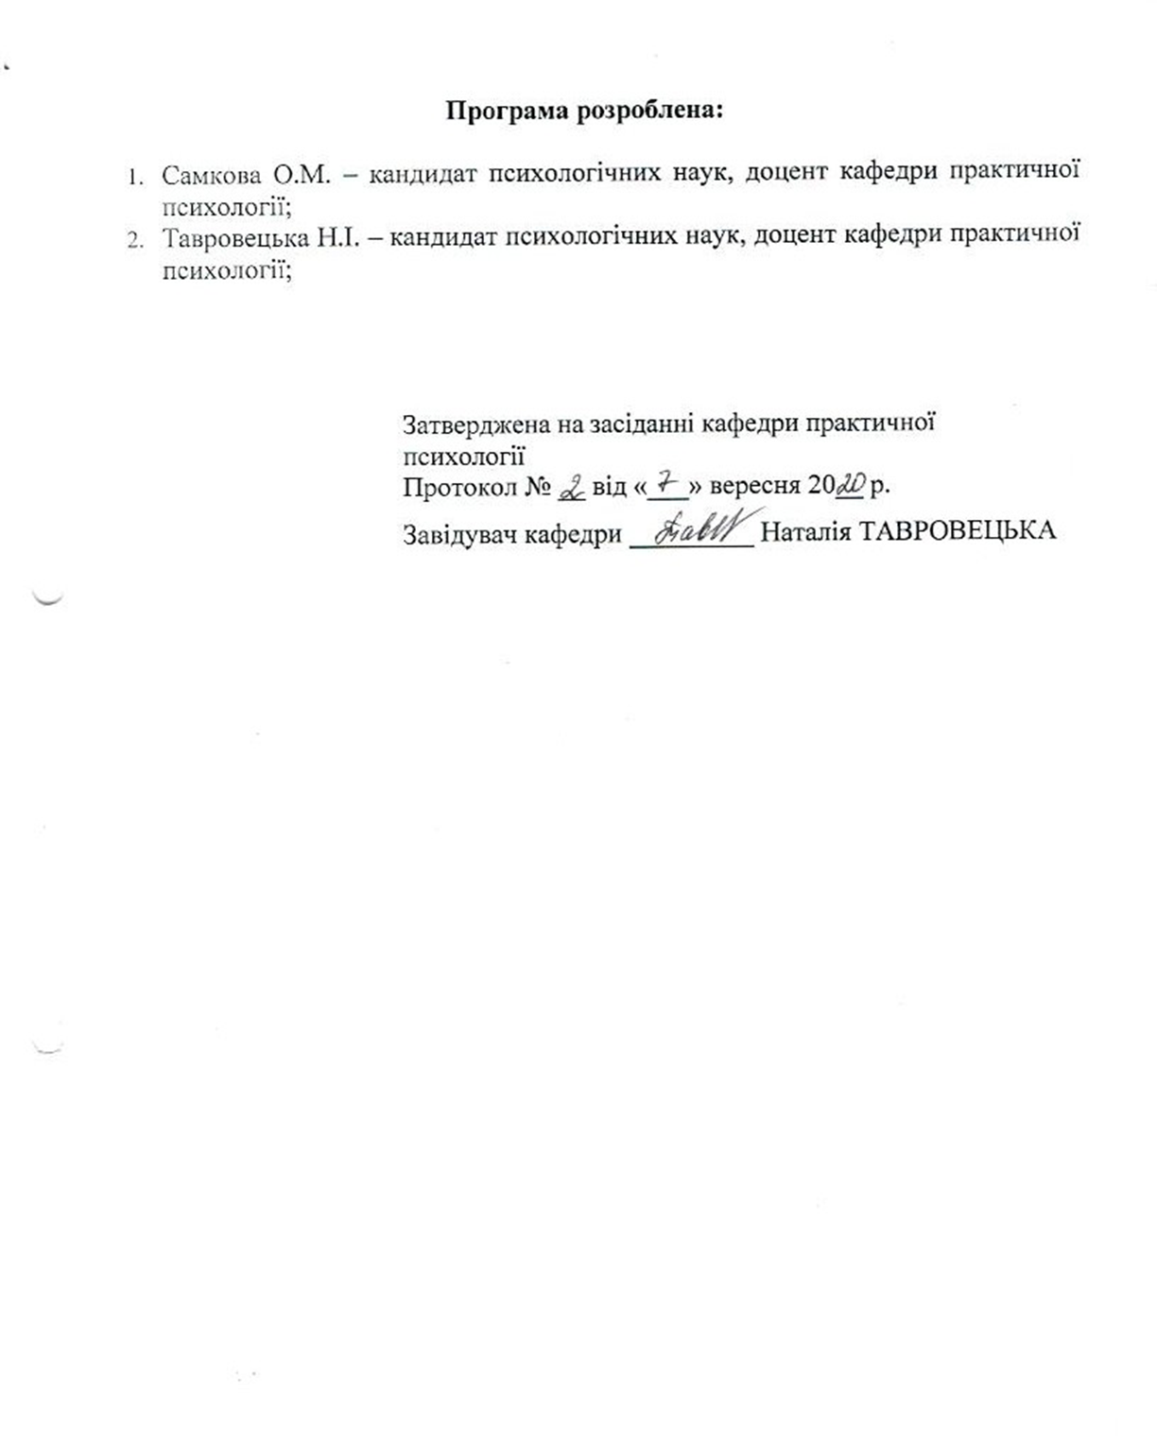

**НАВЧАЛЬНА ПРАКТИКА**

**«КОРЕКЦІЙНО - РОЗВИВАЛЬНА»**

**ВСТУП**

Під час навчальної практики студентам надається можливість повністю усвідомити закономірності та принципи навчання і виховання, опанувати професійні вміннями і навички, досвід практичної діяльності, усвідомити науково-теоретичні основи роботи практичного психолога.

Навчальна практика здійснюється на третьому курсі з відривом від навчання протягом **2 тижнів у 6 семестрі.**

**МЕТА І ЗАВДАННЯ ПРАКТИКИ**

**МЕТА ПРАКТИКИ**

Ознайомлення із структурою психологічної служби у місті. Ознайомлення з функціями та роботою психологів різних психологічних та соціальних установ і організацій. Формування стійкого інтересу до професії психолога, потреби в педагогічній та психологічній самоосвіті, творчого та дослідницького підходу до професійної діяльності.

Ознайомлення з особливостями роботи практичного психолога, поглиблення і закріплення теоретичних знань, удосконалення навичок організації та виконання професійно-орієнтованих завдань, складовими яких є проведення психологічних досліджень (оцінка особистісних якостей, особливостей інтелектуального та емоційного розвитку, специфіки міжособистісної взаємодії), психокорекційних технік (внесення змін у розвиток окремих психічних процесів, нівелювання особистісної проблематики), вироблення умінь проведення консультативної, просвітницької та профорієнтаційної роботи.

**ЗАВДАННЯ ПРАКТИКИ**

##### наблизити студентів до реальних умов майбутньої професійної діяльності;

* ознайомлення з особливостями планування та здійснення професійної діяльності практичного психолога на підприємствах, в громадських і освітніх закладах;
* практичне ознайомлення з роботою фахівців-психологів;

##### знайомство з практичною роботою та методиками роботи шкільного психолога, психологів;

* вивчити та описати систему роботи психолога закладу, у якому проходить практика;
* окреслення кола конкретних професійних завдань та проблем, що вирішує практичний психолог у своїй діяльності;
* поглиблення, закріплення і удосконалення теоретичних знань, набутих студентами при вивченні спеціальних дисциплін з психології;
* оволодіння та закріплення вмінь користуватися методиками наукових досліджень;
* формування професійних якостей особистості психолога;

##### вивчення системи роботи психологів психологічних та соціальних служб;

##### ознайомлення із системою психологічної корекції, яка застосовується у психологічних та соціальних службах;

##### відпрацювати навички таких методів, як спостереження, бесіда та аналіз продуктів діяльності дитини, методу тестів.

**КОМПЕТЕНТНОСТІ, ПРОГРАМНІ РЕЗУЛЬТАТИ НАВЧАННЯ НАВЧАЛЬНОЇ ПРАКТИКИ**

|  |  |
| --- | --- |
| Програмні компетентності | Програмні результати |
| ЗК 1. Здатність застосовувати знання у практичних ситуаціях.  ЗК5. Здатність бути критичним і самокритичним.  ЗК8. Навички міжособистісної взаємодії  СК4. Здатність самостійно збирати та критично опрацьовувати, аналізувати та узагальнювати психологічну інформацію з різних джерел  СК8. Здатність організовувати та надавати психологічну допомогу (індивідуальну та групову);  СК9. Здатність здійснювати просвітницьку та психопрофілактичну відповідно до запиту  СК10. Здатність дотримуватися норм професійної етики. | ПР1. Аналізувати та пояснювати психічні явища, ідентифікувати психологічні проблеми та пропонувати шляхи їх розв’язання  ПР2. Розуміти закономірності та особливості розвитку і функціонування психічних явищ в контексті професійних завдань  ПР3. Здійснювати пошук інформації з різних джерел, у т.ч. з використанням інформаційно-комунікаційних технологій, для вирішення професійних завдань.  ПР4. Обґрунтовувати власну позицію, робити самостійні висновки за результатами власних досліджень і аналізу літературних джерел.  ПР5. Обирати та застосовувати валідний і надійний психодіагностичний інструментарій (тести, опитувальники, проективні методики тощо) психологічного дослідження та технології психологічної допомоги  ПР6. Формулювати мету, завдання дослідження, володіти навичками збору первинного матеріалу, дотримуватися процедури дослідження  ПР7. Рефлексувати та критично оцінювати достовірність одержаних результатів психологічного дослідження, формулювати аргументовані висновки  ПР8. Презентувати результати власних досліджень усно / письмово для фахівців і нефахівців.  ПР9. Пропонувати власні способи вирішення психологічних задач і проблем у процесі професійної діяльності, приймати та аргументувати власні рішення щодо їх розв’язання  ПР10. Формулювати думку логічно, доступно, дискутувати, обстоювати власну позицію, модифікувати висловлювання відповідно до культуральних особливостей співрозмовника  ПР11. Складати та реалізовувати план консультативного процесу з урахуванням специфіки запиту та індивідуальних особливостей клієнта, забезпечувати ефективність власних дій.  ПР12. Складати та реалізовувати програму психопрофілактичних та просвітницьких дій, заходів психологічної допомоги у формі лекцій, бесід, круглих столів, ігор, тренінгів, тощо, відповідно до вимог замовника.  ПР13. Взаємодіяти, вступати у комунікацію, бути зрозумілим, толерантно ставитися до осіб, що мають інші культуральні чи гендерно-вікові відмінності.  ПР14. Ефективно виконувати різні ролі у команді у процесі вирішення фахових завдань, у тому числі демонструвати лідерські якості.  ПР15. Відповідально ставитися до професійного самовдосконалення, навчання та саморозвитку.  ПР16. Знати, розуміти та дотримуватися етичних принципів професійної діяльності психолога.  ПР17. Демонструвати соціально відповідальну та свідому поведінку, слідувати гуманістичним та демократичним цінностям у професійній та громадській діяльності.  ПР18. Вживати ефективних заходів щодо збереження здоров’я (власного й оточення) та за потреби визначати зміст запиту до супервізії. |

Основними **обов’язками студентів-практикантів** є:

1. Розпочати і завершити практику у визначений термін.
2. Перебувати на базі практики продовж усієї практики.
3. Якісно виконувати усю роботу, передбачену програмою практики. Невиконання хоча б одного пункту програми є підставою для не атестації студента-практиканта.
4. Дотримуватися правил внутрішнього розпорядку бази практики.
5. Виконувати розпорядження адміністрації бази практики та керівників практики.
6. Дотримуватися норм поведінки.
7. Дотримуватися положень Кодексу психологів.
8. Вчасно оформити документацію.
9. Захистити звіт по практиці.

Основними **обов’язками керівника практики від університету** є:

1. Забезпечити практикантів скеруванням на практику.
2. Спільно з керівником від бази практики забезпечити зустріч практикантів з керівництвом бази практики.
3. Ознайомити студентів з метою та завданнями практики.
4. Ознайомити студентів з правилами ведення документації.
5. Допомогти укласти індивідуальний план практикантів, затвердити його та контролювати виконання.
6. Проводити індивідуальні та групові консультації.
7. Контролювати хід практики.
8. Оцінити роботу студентів на практиці.
9. Взяти участь у настановчій та підсумковій конференціях з питань практики.
10. Подати письмовий звіт про керівництво практикою.

**БАЗИ ПРАКТИКИ**

На бази практики студенти з’являються з завданнями, яке їм видають керівники від університету на кафедрі. Щоб допустити до роботи, практиканти повинні заздалегідь пройти в університеті інструктаж з техніки безпеки та протипожежної безпеки.

##### Обласний центр практичної психології та соціальної роботи, Обласна психолого-медико-педагогічна комісія, Обласний центр соціально-трудової реабілітації дітей-інвалідів, Обласний центр соціальних служб для молоді, Міський центр соціальних служб для молоді, Обласний центр матері та дитини, дитячі садки та будинки, ЗОШ м. Херсона, спеціальні заклади освіти м. Херсона.

**ЗМІСТ ПРАКТИКИ**

Зміст навчальної практики визначений відповідно до основних видів діяльності практичного психолога: психодіагностичної, корекційно-відновлювальної, консультативної, розвивальної, просвітницької, навчальної та організаційно-методичної роботи. За допомогою психолога організації студент-практикант формулює професійно-орієнтовані завдання. Наприклад, визначає коло психологічних чинників, що впливають на низьку працездатність працівників (вивчення особливостей динаміки професійно важливих якостей, умінь і навичок у звичайних умовах, дослідження функціональних станів працівників, особливостей мотиваційної сфери, індивідуальних властивостей особистості тощо). В межах професійно-орієнтованого завдання студент-практикант самостійно або за допомогою практичного психолога розробляє відповідну програму діагностики вирішуваної проблеми (наприклад, найімовірніших чинників, що зумовлюють неефективну діяльність працівників, низькі показники працездатності). Студент-практикант проводить групові та індивідуальні дослідження, формулює висновки. Після інтерпретації результатів діагностики студент-практикант розробляє програму психологічної допомоги (наприклад, із метою підвищення рівня працездатності), яка може включати психокорекційну (обов’язково), консультативну, тренінгову та просвітницьку роботу практичного психолога. Профорієнтаційна робота передбачає проведення окремого заняття у формі групової бесіди просвітницького характеру, психологічного тренінгу тощо.

**ОСНОВНІ ВИДИ РОБІТ ПІД ЧАС ПРАКТИКИ**

|  |  |
| --- | --- |
| Зміст програми навчальної практики | Організаційні заходи щодо виконання |
| 1. Напрямки роботи психологічної чи соціальної служби та види роботи психолога | Відвідування у психологічній чи соціальній службі лекції керівника від бази практики та співбесіда з лектором. |
| 2. Функції та зміст діяльності психолога психологічної чи соціальної служби |
| 3. Первинна та звітна документація психолога | Вивчення документації психолога бази практики |
| 4. Методична література психолога | Вивчення методичної літератури психолога бази практики |
| 5. Форми і принципи діагностичної та корекційної роботи | Відвідування діагностичного або корекційного заняття психолога бази практики. Співбесіда з психологом. |
| Вивчення основних методик діагностичного дослідження. |
| 6. Організація діагностичного дослідження | Вивчення і аналіз побудови діагностичного дослідження |
| 7. Метод спостереження, бесіди, аналіз продуктів діяльності дитини, метод тестів та проективні методики. | Самостійне проведення діагностичного дослідження |
| 8. Розвиток дитини з нормальним психічним розвитком та порушенням психічного розвитку чи поведінки | Самостійне дослідження дитини з нормальним психічним розвитком та дитини із порушенням психічного розвитку чи поведінки. Написання реферату за темою дослідження, у якому потрібно викласти як теоретичні відомості про відхилення у розвитку чи поведінці, так методи психологічної діагностики і практичні шляхи корекційної роботи. Обсяг реферату 10 друкованих сторінок. |
| 9. Психологічний висновок | Самостійне заповнення протоколів дослідження, аналіз результатів дослідження та складання психологічного висновку на основі даних по всім методикам. |

**ІНДИВІДУАЛЬНІ ЗАВДАННЯ**

Кожний студент в період навчальної практики виконує одне або декілька індивідуальних завдань з поглибленого вивчення окремих сторін роботи психолога бази практики, по збору матеріалів для студентських дослідницьких робіт, по рішенню актуальних питань психології, вивченню та узагальненню досвіду роботи психологів.

**список РЕКОМЕНДОВАНОЇ ЛІТЕРАТУРИ**

1. Бурлачук Л.Ф. Психодиагностика: Учебник для вузов / Л.Ф. Бурлачук. – СПб. : Питер, 2010. – 378 с.
2. Галян І.М. Психодіагностика: навчальний посібник / І.М. Галян. – К. : Академвадав, 2011. – 464 с.
3. Концептуальні засади і методи глибинної психокорекції: підготовка психолога-практика : навч. посібн. / Т. С. Яценко, Б. Б. Іваненко, С. М. Аврамченко та ін. / за ред. Т. С. Яценко. – К. : Вища школа, 2008. – 342 с.
4. Кочюнас Р. Психологическое консультирование. Групповая психотерапия / Р. Кочюнас. – М. : Академический Проект ; ОППЛ, 2013. – 464 с.
5. Кузікова С. Б. Теорія і практика вікової психокорекції / С. Б. Кузікова. – Суми : ВТД «Університетська книга», 2008. – 384 с.
6. Кутішенко В. П. Психологія розвитку та вікова психологія: Практикум : навч. посібн. / В. П. Кутішенко, С. О. Ставицька. – К. : Каравела, 2009. – 448 с.
7. Ліщинська О. А. Методика індивідуальної та групової роботи психолога-початківця / О. А.Ліщинська. – Камянець-Подільський, 2004. – 24 с.
8. Максимова Н. Ю. Психологія девіантної поведінки : навч. посібник / Н. Ю. Максимова. – К. : Либідь, 2011. – 520 с.
9. Мамайчук І. І. Діти з розладами поведінки: психологічна допомога / Ірина Мамайчук, Марина Смирнова. – К. : Редакції загальнопедагогічних газет, 2012. – 120 с.
10. Мороз Л. Основи професійно-психологічного тренінгу : навч. посіб. / Людмила Мороз. – К. : ПОЛИВОДА А.В., 2004. – 130 с.
11. Основи практичної психології / В. Панок, Т. Титаренко, Н. Чепелєва на ін. Підручник. – К. : Либідь, 2013. – 536 с.
12. Пащенко М.І. Технологія використання активних методів навчання / М. Пащенко, В. Мішкурова, О. Середняцька. – К. : Наук. світ, 2003.– 94 с.
13. П’ятакова Г.П. Інтерактивні методики та специфіка їх застосування у вищій школі: навч.-метод. посібник / Г. П’ятакова, О. Глотов. – Тернопіль, 2002. – 20 с.
14. Самоукина Н. В. Практический психолог в школе : лекции, консультирование, тренинги / Н. В. Самоукина. – М. : Изд-во Института Психотерапии, 2003. – 244 с.
15. Цимбалюк І. М. Психологічне консультування та корекція : навч. посібн. / І. М. Цимбалюк. – К. : Ваклер, 2007. – 186 с.

**Інформаційні ресурси:**

<http://stud.com.ua/37582/psihologiya/psihodiagnostika>

<http://stud.com.ua/62217/psihologiya/psihodiagnostika>

<http://westudents.com.ua/knigi/521-psihodagnostika-galyan-m.html>

<http://psychologis.com.ua/psihologicheskie_uprazhneniya_dlya_lichnostnyh_treningov.htm>

[https://dytpsyholog.com/](https://dytpsyholog.com/2016/07/29/7-%D0%BD%D0%B0%D0%B9%D0%BE%D1%80%D0%B8%D0%B3%D1%96%D0%BD%D0%B0%D0%BB%D1%8C%D0%BD%D1%96%D1%88%D0%B8%D1%85-%D1%82%D1%80%D0%B5%D0%BD%D1%96%D0%BD%D0%B3%D0%BE%D0%B2%D0%B8%D1%85-%D0%B2%D0%BF%D1%80%D0%B0/)

[http://psy.rv.ua/](http://psy.rv.ua/category/kategor%D1%96ya/trenerska-val%D1%96za/vpravi-dlya-tren%D1%96ng%D1%96v)

<http://pidruchniki.com/14051003/psihologiya/dodatki>

МЕТОДИЧНІ РЕКОМЕНДАЦІЇ

У ході практичної роботи студентами проводяться індивідуальні і групові дослідження за стандартизованими і проективними методиками, які обираються студентами самостійно у відповідності до поставленого завдання.

Уміння провести психодіагностичне обстеження полягає у:

- вивченні практичного запиту, формулюванні психологічної проблеми;

- висуванні гіпотез про причини явищ, які спостерігаються;

- коректному, теоретично обґрунтованому виборі методик проведення психодіагностичного обстеження з урахуванням поставлених завдань, відповідності віковій групі;

- обробку отриманих результатів і їх інтерпретацію в контексті проблемної ситуації;

- підбір методик здійснюється у відповідності до теми дослідження;

- скласти розгорнену інтерпретацію отриманих даних і сформулювати рекомендації для подальшої психокорекційної роботи, програму психокорекційної або розвивальної роботи з досліджуваними.

Цілеспрямований психокорекційний вплив клієнта з проблемами в розвитку здійснюється через психокорекційний комплекс, який складається з чотирьох взаємопов’язаних блоків: діагностичного, корекційного, оцінкового, прогностичного.

*Рекомендації щодо розробки корекційних, ­розвивальних програм.* Ефективність психокорекційного процесу в значній мірі залежить від вміння психолога складати психокорекційну програму. При цьому необхідно враховувати наступні методичні вимоги: чітко сформулювати основні цілі психокорекційної роботи; виділити коло задач, які повинні конкретизувати основну мету; визначити зміст корекційних занять з урахуванням структури дефекту та індивідуально-психологічних особливостей респондента, розвитку провідного виду діяльності; визначити форму роботи з клієнтом (групова, сімейна, індивідуальна); підібрати відповідні методи і техніки з урахуванням вікових, інтелектуальних і фізичних можливостей клієнта; розробити методи аналізу оцінки динаміки психокорекційного процесу.

**питання до заліку**

1.Психологічна корекція та її види.

2.Основні принципи, цілі і завдання психокорекційної роботи.

3.Вимоги до психолога, що здійснює психокорекцію

**4.Теоретичні моделі психокорекційної практики.**

5.Принципи складання і основні види психокорекційних програм

6.Принципи проведення корекційно-розвивальної роботи і складання корекційно-розвивальних програм.

7.Оцінка ефективності психокорекційних заходів

**8.Групові методи психокорекційної роботи.**

**9.Особливості застосування ігрового методу та засобів мистецтва у психокорекційній роботі.**

**10.** **Активізація і розвиток аттенційних процесів дитини.**

**11.Проблема корекції психічного розвитку в дитячому віці.**

12.Специфіка роботи психолога з маленькими дітьми.

13.Замкнутість і її корекція.

**14.Емоційні порушення в дитячому віці та їх корекція.**

**15.Методи корекції страхів.**

**16.Психокорекційна робота психолога з учнями молодшого шкільного віку.**

**17.Особливості психокорекційної роботи з підлітками та старшокласниками.**

**18.Психокорекційна робота психолога з вчителями.**

**19.Активне соціально-психологічне навчання вчителів.**

**Форми і методи контролю**

Під час практики оцінюється узагальнення отриманої інформації. Крім того оцінюється виконання індивідуального завдання. Контролю підлягає правильне ведення щоденника.

Формою контролю ступеню набуття практичних навичок з практики є залік з диференційованою оцінкою. Умовою допуску студента до підсумкового заліку є виконання програми практики, наявності позитивних оцінок з поточного контролю і представлення оформленого «Завдання-звіту». При кінцевій оцінці результатів практики враховується попередня оцінка керівників практики від університету та бази практики, результати захисту та характеристика на студента-практиканта. Студенти, які регулярно відвідували базу практики, виконали всі індивідуальні завдання, оформили звіт, вчасно його подали, а також отримали схвальну характеристику з бази практики, отримують позитивну оцінку.

Під час практики оцінюється узагальнення отриманої інформації оформлена відповідним чином та співбесіда з керівником практики. Крім того оцінюється виконання індивідуального завдання. Контролю підлягає правильне ведення щоденника та оформлення звіту.

**Вимоги до звіту**

По завершенні психодіагностичної практики студенти повинні подати звіт. Звіт практики повинен містити наступне: щоденник практики, опис документації, напрямків та плани роботи психолога бази практики, список методичної літератури та основі методики обстеження психолога бази практики, протоколи самостійно проведеного обстеження з висновками та рекомендаціями. Крім того до звітної документації також відносяться матеріали по виконанню індивідуального завдання. Звіт з практики захищається студентом в комісії, що призначена завідуючим кафедри.

Документація з практики повинна бути оформлена на листах формату А4, згідно загальноприйнятним стандартом оформлення документації. Документація або друкується на комп’ютері або пишеться від руки охайно та без виправлень. Загальний обсяг документації для звіту від 10-20 стор.

**Підведення підсумків практики**

На підсумковій конференції з практики обговорюються її результати, а студенти висловлюють свої враження та побажання.

**критерії оцінювання:**

**Критерії оцінювання результатів навчальної практики:**

Оцінка **«відмінно» 100-90 (А) –** всі завдання практики виконано в повному обсязі, виявлено вміння студента застосовувати і використовувати психологічні теоретичні та методичні знання, пов’язані з особливостями і засобами психологічної діяльності. Продемонстровано знання щодо проведення психодіагностичної, психокорекційної та психопрофілактичної роботи із застосуванням інноваційних технологій психологічної діяльності, виявлено здатність узагальнювати результати дослідження та формулювати висновки, вміння будувати міжособистісні стосунки с психологом бази практики та членами колективу. Також продемонстрована активність та ініціативність у підготовці та проведенні всіх видів робіт на практиці. Звіт подано у встановлений термін, який містить всі структурні елементи. У щоденнику студента-практиканта зафіксовано зміст роботи протягом усього періоду проходження практики, є характеристика, підписи керівника від бази та університету завірені печаткою. Характеристика-відгук позитивна, оцінка керівника за практику від бази – «відмінно».

Оцінка **«добре» 89-83 (В) –** завдання виконані правильно, але недостатньо повно. Виявлено вміння студента застосовувати психологічні та методичні знання, пов’язані з особливостями і засобами психологічної діяльності. Виявлені знання з проведення психодіагностичної, психокорекційної та психопрофілактичної роботи, але робота була здійснена шаблонно, не виявлено творчого, індивідуального підходу. Виявлено вміння встановлювати контакт з психологом бази практики та членами колективу. Звіт подано у встановлений термін, який містить всі структурні елементи. У щоденнику студента-практиканта зафіксовано зміст роботи протягом усього періоду проходження практики, є характеристика, підписи керівника від бази та університету завірені печаткою. Характеристика-відгук позитивна, оцінка керівника за практику від бази – «добре».

Оцінка **«добре» 81-74 (С) –** завдання практики виконано, але неповно, в ході виконання завдань, зокрема при здійсненні психодіагностичної, психокорекційної або психопрофілактичної роботи допускалися незначні помилки. Виявлено вміння проводити психодіагностичну, психокорекційну та психопрофілактичну роботу, але робота була здійснена шаблонно. Звітна документація оформлена згідно вимог. У щоденнику студента-практиканта зафіксовано зміст роботи протягом усього періоду проходження практики, є характеристика, підписи керівника від бази та університету завірені печаткою. Характеристика-відгук позитивна, оцінка керівника за практику від бази – «добре».

Оцінка **«задовільно» 73-64 (D) –** завдання практики виконано в неповному обсязі, в ході виконання завдань практики допускалися помилки. Практикант не вміє узагальнювати результати дослідження та надавати корекційну допомогу, здійснювати розвивальну роботу. Звітна документація не оформлена або оформлена з помилками. Щоденник не вірно оформлений. У характеристиці-відгуку оцінка керівника за практику від бази – «задовільно».

Оцінка **«задовільно» 63-60 (Е) –** завдання виконано з помилками. Всі завдання практики виконувалися, але допущені суттєві неточності. Документація оформлена неповно, з помилками. Щоденник недооформлений. У характеристиці-відгуку оцінка керівника за практику від бази – «задовільно».

Оцінка **«незадовільно» 59-35 (Fx) –** завдання практики не виконані. Виявлені проблеми встановлення контакту, не сформовані вміння проводити відповідні види психологічної діяльності. Звітна документація оформлена з помилками. Відсутній щоденник, характеристика-відгук, або керівник бази практики надає незадовільну характеристику з грубим порушенням дисципліни та робочого часу.

Оцінка **«незадовільно» 34-1(F) –** завдання практики не виконані. Звітна документація неоформлена. Відсутній щоденник, характеристика-відгук, або керівник бази практики надає незадовільну характеристику з грубим порушенням дисципліни та робочого часу.